Guía N°17 de apoyo al hogar “Pensamiento Matemático”
KÍNDER
Estimadas familias:
Junto con saludar, esperando que se encuentren bien en su hogar y cuidando se su salud. Los invito a conocer el nuevo contenido.
Ámbito: Interacción y Comprensión del Entorno.
Núcleo: Pensamiento Matemático
Objetivo de aprendizaje: N°1 Crear patrones sonoros, visuales, gestuales, corporales u otros, de dos o tres elementos.

Tema: El contenido que trabajaremos será “Patrones”.
¿Qué son los patrones? Los patrones son el orden de cosas, que se repiten de manera lógica, ese orden puede ser por colores, formas, gestos, sonidos, imágenes y números.
¿Para qué sirven las figuras geométricas? El trabajo con patrones ayuda al desarrollo del pensamiento divergente, la coordinación visual-motora y el pensamiento inductivo-deductivo.
Las páginas a trabajar en el libro son:
- Primera semana: 109, 110, 111 y 112.
- Segunda semana: 113, 114, 115 y 116.

IMPORTANTE: Si no puedes imprimir la guía, puedes dibujar las respuestas y luego tomar una fotografía para subirla a la plataforma LIRMI.
Conoceremos distintos tipos de patrones, por color y patrones por forma.
- Ejemplo de Patrones por color que trabajaremos:

- Ejemplo de Patrones por forma que trabajaremos:

Actividad N°1: (Por color)
Instrucción:
_ Completa la secuencia de patrones de colores, en cada helado gigante.

Actividad N°2: (Patrones por forma)
Instrucción:
_ Completa la secuencia de patrones, con cada elemento que indicado.

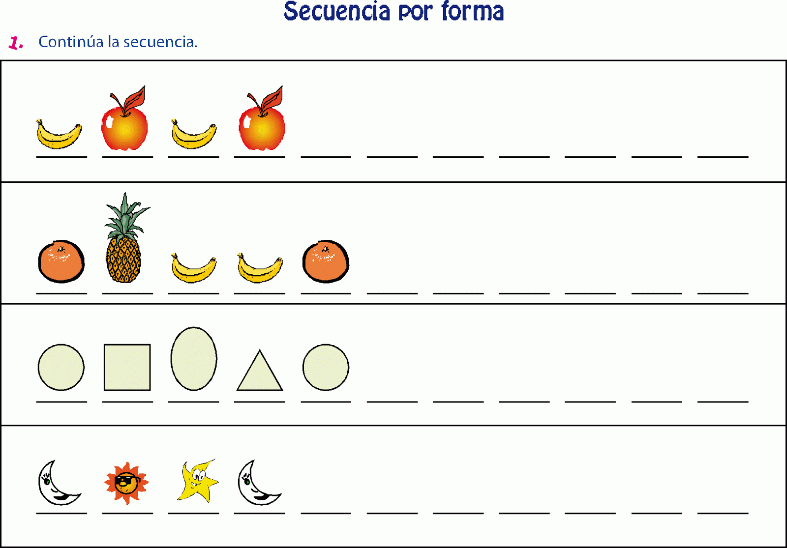

Actividad N°3: (Patrones por color y forma)
_ En esta ocasión, trabajaremos patrones mezclados por color y forma. Te invito a realizar el desafío de hacer tu propio patrón, con materiales del hogar utilizando diferentes formas y colores. Puedes utilizar: zapatillas, poleras, tazas, platos, cubiertos, etc.
_ Aquí hay ejemplos con implementos que tenemos en el hogar para hacer patrones.

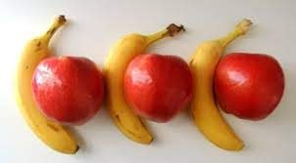

¡TE INVITO A REALIZAR EL DESAFIO EN EL HOGAR!
FAMILIA RECORDEMOS: No olviden tomar fotografías de la realización de tu actividad y subirla a la plataforma LIRMI y de esta manera podamos evaluar tus actividades.

